**Задача 5: Виды декомпозиции (Exercise 05 — Types of Decomposition)**

**1. Цель задачи и вид декомпозиции**

**Цель:**  
Разработать эффективный план действий для курьеров, обеспечивающий выполнение всех этапов доставки заказа с учетом контроля диспетчеров, учета заказов в бухгалтерии и взаимодействия с другими участниками системы.

**Вид декомпозиции:**

* **Функциональная декомпозиция** — для определения последовательности действий курьеров.
* **Объектная декомпозиция** — для выделения ролей и их обязанностей.

**Количество уровней:**

2 уровня (общий план и детализация этапов).

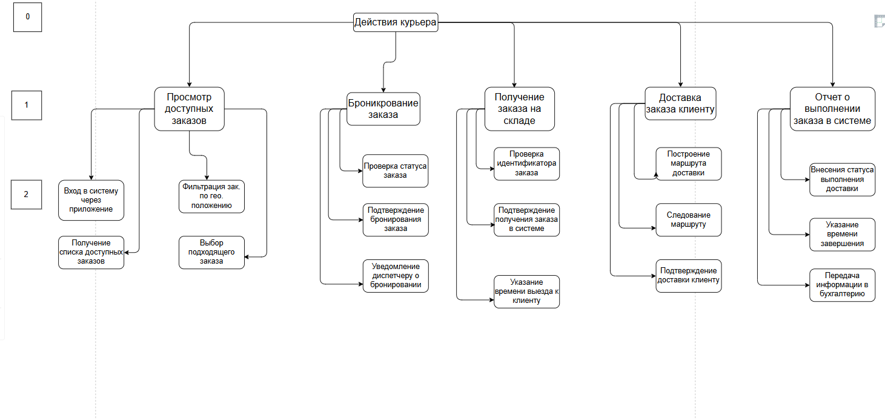

**2. Функциональная декомпозиция действий курьеров**

**Уровень 1: Основные этапы действий курьера**

**1.1** Просмотр доступных заказов.

**1.2** Бронирование заказа.

**1.3** Получение заказа в точке комплектации.

**1.4** Доставка заказа клиенту.

**1.5** Отчет о выполнении заказа в системе.

**Уровень 2: Декомпозиция каждого этапа**

* 1. **Просмотр доступных заказов**
     1. Вход в систему через мобильное приложение.
     2. Получение списка доступных заказов.
     3. Фильтрация заказов по географическому расположению или другим параметрам.
     4. Выбор подходящего заказа.
  2. **Бронирование заказа**
     1. Проверка статуса заказа (свободный/занят).
     2. Подтверждение бронирования через приложение.
     3. Уведомление диспетчеру о бронировании.
  3. **Получение заказа в точке комплектации**
     1. Проверка идентификатора заказа.
     2. Подтверждение получения заказа в системе.
     3. Указание времени выезда к клиенту.
  4. **Доставка заказа клиенту**
     1. Построение маршрута доставки.
     2. Следование маршруту.
     3. Подтверждение доставки клиенту (фото).
  5. **Отчет о выполнении заказа**
     1. Внесение статуса выполнения в систему (доставлен/возврат).
     2. Указание времени завершения доставки.
     3. Автоматическая передача информации в бухгалтерию.

**3. Объектная декомпозиция действующих лиц (ролей)**

**Цель объектной декомпозиции:**

Выделить роли, их задачи и взаимодействия для обеспечения бесперебойной работы системы.

**Количество уровней:**

2 уровня (основные роли и их обязанности).

**Уровень 1: Основные роли**

* 1. Курьер
  2. Диспетчер
  3. Администратор
  4. Бухгалтерия
  5. Система доставки (ИТ-система)

**Уровень 2: Декомпозиция ролей**

* 1. **Курьер**
     1. Регистрация в системе.
     2. Получение информации о заказах.
     3. Выполнение заказа.
     4. Отчет о выполнении.
  2. **Диспетчер**
     1. Мониторинг текущих заказов и статусов.
     2. Переназначение заказов (при необходимости).
     3. Контроль работы курьеров.
  3. **Администратор**
     1. Регистрация курьеров.
     2. Назначение прав доступа.
     3. Администрирование системы.
  4. **Бухгалтерия**
     1. Получение данных о заказах и доставке.
     2. Расчет оплаты курьеров.
     3. Ведение учета начислений поставщикам.
  5. **Система доставки**
     1. Хранение данных о заказах.
     2. Обработка действий курьеров, диспетчеров и администраторов.
     3. Передача данных в бухгалтерию.

